信号同步单元测试报告

 | 测试时间: | 2018年12月17日
 | 当前版本: | V1.0
 | 测试： | 韩园园
 | 审核:

目 录
信号同步单元测试报告 1
1 概述 2
1.1 板卡概述 2
1.2 测试目的 2
1.3 测试对象 2
2 参考文件 2
3 测试过程 2
3.1 测试环境 2
3.2 测试内容 2
3.3 测试信息 3
4 测试结果 3
4.1总体评估 3
4.2改进建议 3
4.3 测试结论 3
5 测试记录 4
6 测试数据 4

1 概述

1.1 板卡概述
信号同步单元分为信号发出版与信号接收板，可发出与接收光纤信号，并转换为差分信号输出。

1.2 测试目的
测试信号同步单元性能是否正常，在设备出厂之前务必做到没有残留缺陷，各项功能指标合格，提高产品品质，降低成本，提高用户满意度。

1.3 测试对象
信号同步单元DT-350-SDU-LV2D3-MF*1；信号同步单元DT-350-SDU-LVD7-MF*2。

2 参考文件

3 测试过程

3.1 测试环境
测试环境由3台信号同步单元、1台滚动试验台、1台显示器、1台里程精确定位系统服务器、1台示波器、若干连接电缆搭建组成。

3.2 测试内容
测试内容主要包括：按照下图所示连接方式连接信号同步单元，测试光纤信号能否形成回路传输信号，各航插输出端口能否正常输出信号。其中ST代表DT-350-SDU-LV2D3-MF版本；SR代表DT-350-SDU-LVD7-MF版本。
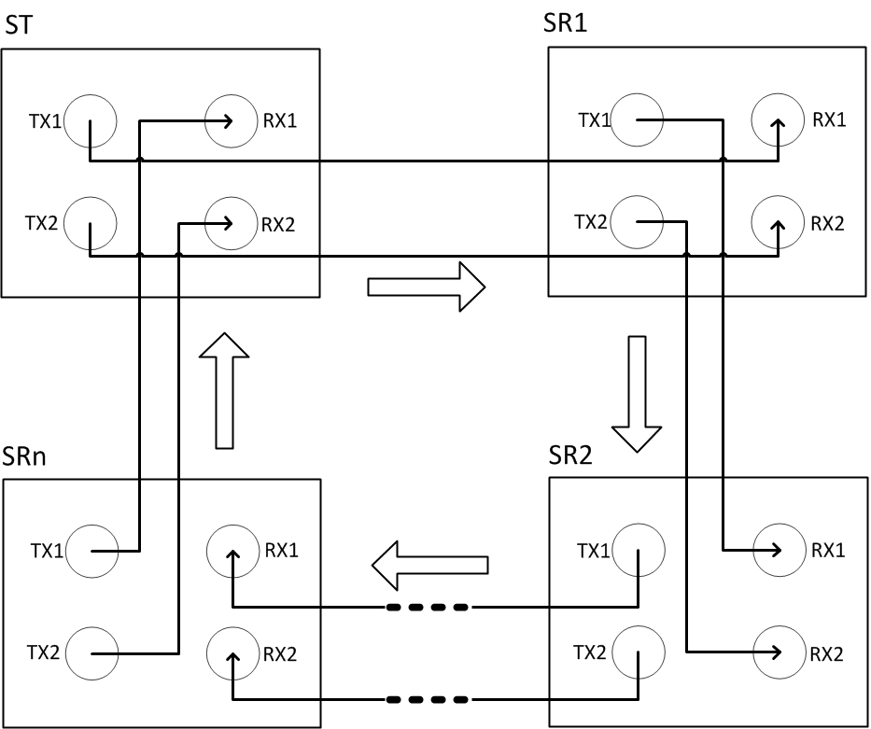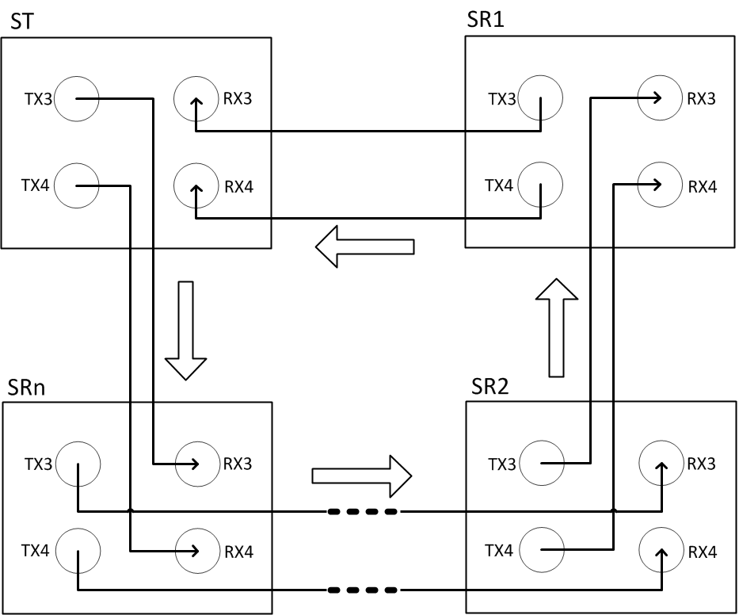
图3-1 光纤信号端口连接方式

3.3 测试信息
测试方法：黑盒测试
测试人员：韩园园
测试时间： 2018年12月17日

4 测试结果

4.1总体评估
共测试3台信号同步单元，功能全部正常，符合测试要求。

4.2改进建议
提高处理效率，改善细节功能，优化用户体验。

4.3 测试结论
能力：信号同步单元各项功能均符合要求；
建议：深入调整优化，提高用户体验与交互；
结论：测试合格。

5 测试记录
编号 | 测试项 |  | 描述/输入/操作 | 期望结果 | 测试结果 | 备注
001 | 电源控制 |  | 输入12V直流电源 | 板卡通电，指示灯亮 | 通过
002 | 输入端口 |  | 两个输入端口输入差分信号 | 板卡可接收信号 | 通过
003 | 信号切换开关 |  | 向上拨动 | 输入1接口输入信号 | 通过
004 |  |  | 向下拨动 | 输入2接口输入信号 | 通过
005 | 输出端口 | OUTPUT1 | 输出端口连接至计数器卡，打开测试软件，开始任务，查看速度，里程信息变化状态 | 测试软件实时显示速度，里程变化信息 | 通过
006 | 输出端口 | OUTPUT2 | 输出端口连接至计数器卡，打开测试软件，开始任务，查看速度，里程信息变化状态 | 测试软件实时显示速度，里程变化信息 | 通过
007 | 输出端口 | OUTPUT3 | 输出端口连接至计数器卡，打开测试软件，开始任务，查看速度，里程信息变化状态 | 测试软件实时显示速度，里程变化信息 | 通过
008 | 输出端口 | OUTPUT4 | 输出端口连接至计数器卡，打开测试软件，开始任务，查看速度，里程信息变化状态 | 测试软件实时显示速度，里程变化信息 | 通过
009 | 输出端口 | OUTPUT5 | 输出端口连接至计数器卡，打开测试软件，开始任务，查看速度，里程信息变化状态 | 测试软件实时显示速度，里程变化信息 | 通过
010 | 输出端口 | OUTPUT6 | 输出端口连接至计数器卡，打开测试软件，开始任务，查看速度，里程信息变化状态 | 测试软件实时显示速度，里程变化信息 | 通过
011 | 输出端口 | OUTPUT7 | 输出端口连接至计数器卡，打开测试软件，开始任务，查看速度，里程信息变化状态 | 测试软件实时显示速度，里程变化信息 | 通过
012 | 光纤信号输出端口 | TX1 | 端口连接光纤转换线，将光纤信号传输至光纤信号接收端口 | 各端口可正常发出光纤信号 | 通过
012 | 光纤信号输出端口 | TX2 | 端口连接光纤转换线，将光纤信号传输至光纤信号接收端口 | 各端口可正常发出光纤信号 | 通过
012 | 光纤信号输出端口 | TX3 | 端口连接光纤转换线，将光纤信号传输至光纤信号接收端口 | 各端口可正常发出光纤信号 | 通过
012 | 光纤信号输出端口 | TX4 | 端口连接光纤转换线，将光纤信号传输至光纤信号接收端口 | 各端口可正常发出光纤信号 | 通过
013 | 光纤信号接收端口 | RX1 | 端口连接光纤转换线，接收光纤信号 | 各端口可正常接收光纤信号 | 通过
013 | 光纤信号接收端口 | RX2 | 端口连接光纤转换线，接收光纤信号 | 各端口可正常接收光纤信号 | 通过
013 | 光纤信号接收端口 | RX3 | 端口连接光纤转换线，接收光纤信号 | 各端口可正常接收光纤信号 | 通过
013 | 光纤信号接收端口 | RX4 | 端口连接光纤转换线，接收光纤信号 | 各端口可正常接收光纤信号 | 通过

6 测试数据
使用示波器查看测试过程中信号的波形图，随机选取3个信号输出端口的输出信号与输入信号进行对比。下表格为3组信号的对比波形图，每张图片中：
1号波形：输入信号；2号波形：输出信号。

序号 | 信号 | 对比图 | 备注
1 | A+ | 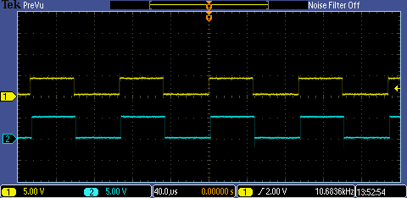
1 | A- | 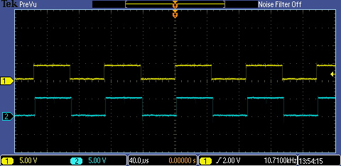
1 | B+ | 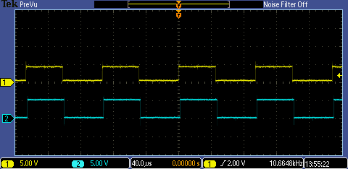
1 | B- | 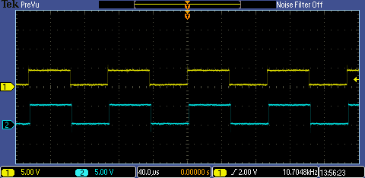
2 | A+ | 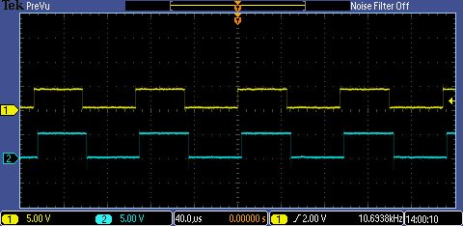
2 | A- | 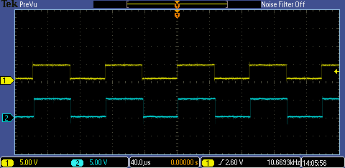
2 | B+ | 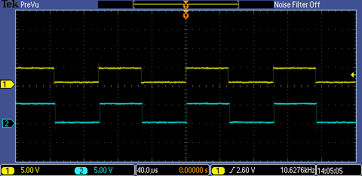
2 | B- | 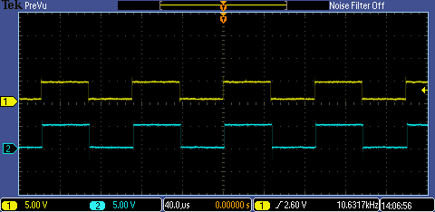
3 | A+ | 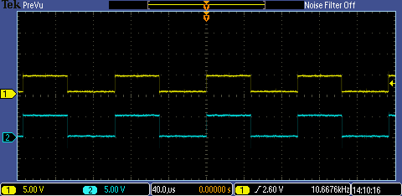
3 | A- | 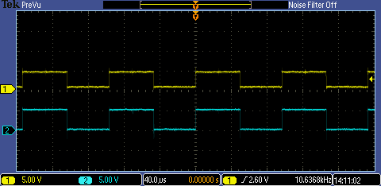
3 | B+ | 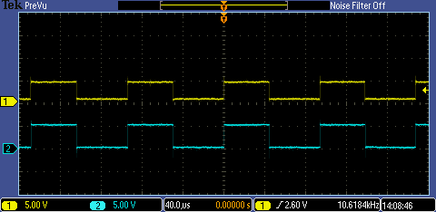
3 | B- | 